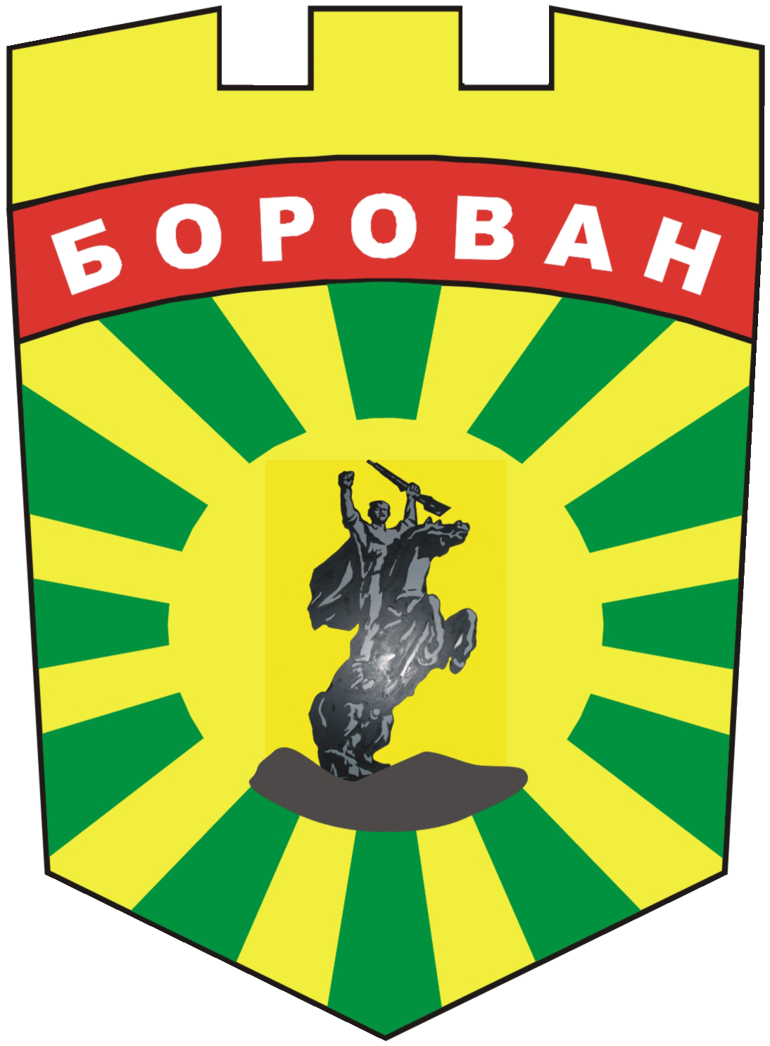
ОБЩИНСКИ СЪВЕТ - БОРОВАН

3240 Борован, ул. „Освобождение" №1, тел.: (09147) 9404,
e-mail: obs-borovan@abv.bg, www. borovan.bg

СПРАВКА

за постъпилите предложения и становища по повод публикуван Проект на общински годишен план за социалните услуги през 2026 г. на територията на община Борован

На 24.06.2025г. на интернет страницата на Община Борован в секция
<Общински съвет> в <Проекти на нормативни актове> беше публикуван Проект на общински годишен план за социалните услуги през 2026 г. на територията на община Борован.
Съставителят на проекта изрично беше обявил, че срокът за подаване на предложения и становища е 30 дневен срок т.е. до 25.07.2025г. вкл., като беше указан и редът за това.
В рамките на определения срок не са постъпили предложения и становища на посочените в съобщението адреси.

Изготвил справката:
М.Марковска

Дата: 28.07.2025г.

